Чувашский Республиканский институт образования

Межпредметный реферативно-исследовательский проект

«Микрогосударства Зарубежной Европы»

Работу выполнила учительница географии
МОУ «Урмарская средняя общеобразовательная
школа им. Г.Е. Егорова»
Прокопьева Юлия Георгиевна.

п. Урмары 2013 г.
Введение
использование проектного метода в процессе изучения географии.

Использование новых педагогических технологий является неотъемлемой частью педагогического процесса. К одной из наиболее распространенных можно отнести технологию проектов, или метод проектов.

Эффективность преподавания во многом зависит от умения учителя разнообразить организацию учебного процесса. Одним из таких направлений является проектная деятельность, которая может способствовать более глубокому усвоению курса географии, практическому применению знаний. При этом учитель решает поставленные им задачи;
- Педагогические задачи (обучающие, развивающие, воспитательные);
- Практические (реализация компетентностного подхода к результатам обучения);
- Социальные (удовлетворение какой-либо социальной потребности).

Предварительный выбор темы, над которой будут работать ученики, проходит с учетом рекомендации учителя. Осуществление проектной деятельности возможно лишь в том случае, если ученики имеют навыки и знания, предусмотренные образовательными стандартами. В этой связи особое значение приобретает дифференцированный подход к учащимся, умение учителя соотнести познавательные возможности ученика с уровнем сложности проектной работы.
Поэтому использование методов традиционного обучения недостаточно, нужны современные образовательные технологии: информационно-коммуникативные, дистанционные, проектные, исследовательские.
При работе над проектами по географии можно выделить несколько видов проектов:
-- исследовательский (имитация научного исследования, обязательно предусматривает эксперимент, данный проект имеет четкую структуру)- реферат, доклад, научная статья.
-- реферативно-описательный ориентирован в основном на обработку информации, выявление проблем, не предусматривает экспериментальной проверки.
--творческий (описание творческой деятельности).
Межпредметный реферативно-исследовательский проект
«МИКРОГОСУДАРСТВА ЗАРУБЕЖНОЙ ЕВРОПЫ»

Тип проекта: реферативно-исследовательский.
Участники: ученики 10 классов.
Учебные предметы: география, история.
Цели: создание информационного справочника «Страны мира»; знакомство с микрогосударствами Зарубежной Европы, их значением в экономико-историческом развитии всего европейского региона.
Среди более чем 230 стран мира, разных по площади, - гигантов, больших и средних, особую группу представляют страны-малышки, или, как принято еще их называть, - Микрогосударства или карлики.
Больше всего таких государств в Зарубежной Европе. Площадь их порой не превышает 2-3 квадратных километров, а население чуть более двух тысяч человек. И все же это государства, имеющие значительный вес в мировом экономическом сообществе.

Страна | Столица | Форма правления | АТУ | Население, тыс. чел. | Площадь, кв. км.
Андорра | Андорра | княжество | У | 65 | 465
Ватикан | Ватикан | теократическая монархия | У | 0,44 | 2,5
Мальта | Ла-Валетта | республика | У | 316 | 400
Монако | Монако | княжество | У | 31,9 | 1,95
Лихтенштейн | Вадуц | княжество | У | 160 | 31
Люксембург | Люксембург | герцогство | У | 441 | 2,6
Сан-Марино |  | республика | У | 25 | 61

АНДОРРА

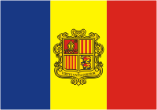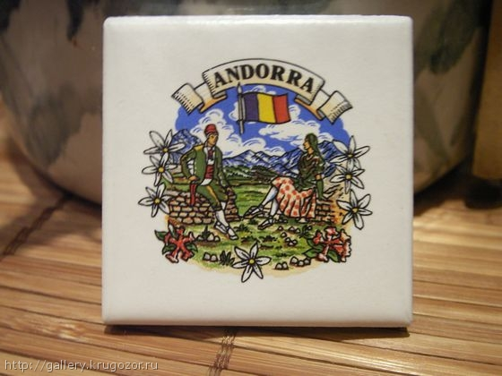

Географическое положение
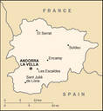
Андорра расположена на южном склоне Восточных Пиренеев, в котловине, окруженной величественными хребтами (до 3000 м). Почти половина территории находится выше границы лесного пояса и покрыта субальпийскими и альпийскими лугами. На географической карте Андорра выглядит всего лишь точкой, расположенной на юго-западе в Пиренейских горах. Как гласит испанская пословица, «Европа начинается с Пиренеев», то есть как раз с Андорры. Территория этой страны составляет всего 465 квадратных километров, поэтому за один приезд Андорру можно изучить практически полностью.
Андорра занимает выгодное географическое положение. Она – связующее звено на франко-итальянских торговых отношениях.

Политический строй

В соответствии с конституцией 1993 г. Андорра — парламентское княжество. Главы государства - епископ Уршельский (Италия) и президент Франции. Они являются гарантами независимости Андорры и её добрососедства с Испанией и Францией. По конституции соправители имеют полномочия на объявление выборов и референдумов, назначение главы правительства и членов Конституционного суда, могут подписывать декрет о роспуске парламента, обнародовать законы, участвуют в подготовке международных договоров, касающихся внутренней безопасности, обороны и пограничных проблем. Законодательный орган власти - Генеральный совет (однопалатный парламент).

Население Андорры

Всего в стране проживает около 65 тысяч человек, тогда как в городе Волгограде более 1 миллиона человек, а в Германии население составляет 81,8 миллиона человек. Коренные жители Андорры - андоррцы - составляют около 20 тысяч человек, остальные жители страны иностранцы, из которых около 29 тысяч - испанцы, 7 тысяч - португальцы, 5 тысяч - французы. По приросту населения страна занимает 1 место в Европе, она составляет 4,5 %. Официальные языки - каталанский, испанский и французский. Религия - католическая (99,1 % верующих). В обращении находятся испанская песета и французский франк.

Андорра - зимний курорт
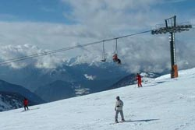
Недели хватит на то, чтобы осмотреть городские достопримечательности и прогуляться по живописным горам, побывать в музеях и сделать выгодные покупки в магазинах. Желающие могут менять район катания ежедневно.
В Андорру хорошо приезжать вместе с детьми. Ежегодно на курорт приезжают более десяти миллионов человек - по 150 туристов на каждого местного жителя!
В небольшой по площади Андорре всего шесть горнолыжных курортов, и каждый из них имеет свойственные только ему особенности.
Курорты Пас-де-ла-Каса и Грау-Рож составляют единое горнолыжное пространство, крупнейшее в Андорре. Здесь имеются освещаемые склоны для катания ночью, трасса слалома и «хаф-пайп» - специальная лощина для сноуборда. Зона катания простирается от 2050 до 2640 метров. Имеется 93 километра обработанных трасс. Десять сложных спусков, 21 - средней сложности, 9 легких трасс и 8 трасс для начинающих, 31 подъемник.
Воедино слиты и другие лыжные станции Андорры - Соль-деу и Эль-Тартер. Их трассы несколько уступают в качестве спускам на Пас-де-ла-Каса, зато многие из них пролегают через лесные участки и более живописны.
В последний год два самых быстроразвивающихся курорта - Сольдеу и Эль-Тартер - сетью трасс и подъемников были связаны с ещё одним крупным районом горнолыжного отдыха - Пас-де-ля-Каса. Три остальных курорта - Паль, Аринсаль и Ордино-Аркалис - намного меньше по размерам. Отличное катание гарантировано с декабря до начала апреля. Днем в горах очень тепло, даже в феврале температура часто бывает плюсовой, но снег не тает. Так что лыжники в купальниках никого не удивляют.
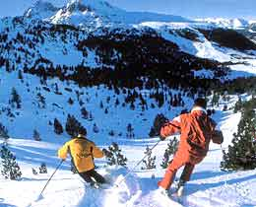
В панораму заснеженных гор органично вписываются древние романские церкви и часовни, колоритные старинные дома из камня с деревянными балконами.
Есть хорошие возможности для катания по целине, Зона катания лежит между высотами 1710 и 2560 метром Общая протяженность обработанных трасс на курорте составляет 86 километров, 11 сложных спусков, 12 относительно сложных, 12 легких и 13 трасс для начинающих. Лыжников доставляет наверх 31 подъемник.
В Пале длина трасс не превышает километра, и они, как правило, довольно пологие. Склоны обращены к северу, что гарантирует хороший снег. Зона катания от 1780 до 2358 метров. 32 километра обработанных трасс. Всего одна очень сложная трасса, 12 сложных, 4 простых и 5 трасс для начинающих. Работают 12 подъемников.
Арсиналь имеет всего одну лощину для спусков. Они широкие, протяженные и пологие, а у вершины хребта проложены более крутые трассы. Зона катания лежит между высотами 1550 и 2560 метров. Общая протяженность подготовленных трасс составляет около 32 километров. Количество сложных спусков - 5, не очень сложных - 7, относительно легких - тоже 7. Две трассы для начинающих. На гору лыжников доставляют 14 подъемников.
Склоны курорта Ордино-Аркалис наиболее разнообразны. Начало трасс лежит у вершины хребта, а в нижней части спуски проходят через лесные просеки. Зона катания простирается между высотами 1940 метров и 2600 метров. Общая протяженность трасс на курорте составляет 24 километра, из которых - две сложных трассы, 9 относительно сложных, 7 простых, 6 -для начинающих лыжников.

Структура хозяйства Андорры

Горный рельеф не дает возможности развивать сельское хозяйство и промышленность. Основными источниками дохода являются пастбищное скотоводство, торговля и туризм. Здесь можно сделать очень много выгодных покупок, так как Андорра с 1950 года - свободная экономическая зона без налогов и пошлин.
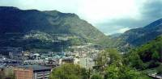
Эта маленькая страна похожа на большой магазин «дьюти-фри», где представлены товары лучших торговых домов мира по ценам процентов на 15 ниже, чем в среднем по Европе. То же относится к винам и прочей сельскохозяйственной продукции. Ещё более существенна экономия на ювелирных изделиях, парфюмерии, радио- и фототехнике. При этом, чем дороже вещь, тем значительнее скидка.

Лесные ресурсы Андорры

Состав и характер лесов, парков изменяется в зависимости от высоты местности. Для данной страны характерны смешанные леса. К сосне обыкновенной примешивается сосна черная, липа вязолистная и изредка береза повислая. Большая часть естественных семенных лесов истощена вырубками.
Транспорт Андорры

Наибольшее распространение здесь получил исключительно автомобильный вид транспорта.
Железнодорожный вид транспорта здесь только государственного характера. Через эту маленькую страну проходят железнодорожные ветви, соединяющие крупные государства Западной Европы (Париж - Тулуза - Андорра - Барселона Мадрид). Морского вида транспорта здесь нет, так как страна не имеет выхода к морям.
Воздушный вид транспорта практически не используется! В основном в Андорре используется исключительно автодорожный транспорт. Протяженность всех дорог страны составляет 269 км.
В Андорре берет свое начало и протягивается на несколько километров река Сегре - левый приток испанской реки Эбро. Так как в стране располагается лишь приток реки, протягивающийся примерно на 5 км, то, соответственно, река не судоходная, а значит, речной вид транспорта здесь не получил свое распространение.

Историческая справка

В 1278 г. княжество стало кондоминиумом (совместное управление одной территорией двумя или несколькими государствами). С XVI в. власть осуществляли епископ Уршельский (Испания) и французский король, позднее - президент Франции, которые совместно назначали викариев с полномочиями главы государства. С 1993 г. Андорра - суверенное княжество.

ВАТИКАН

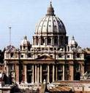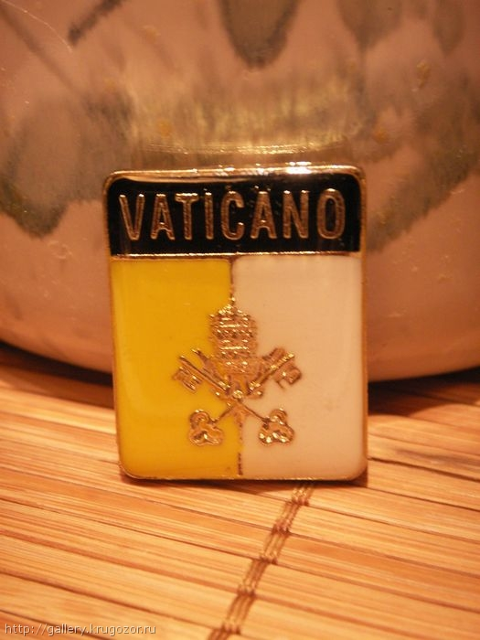

Географическое положение

Государство-город Ватикан - самостоятельное государство и центр Римско-католической церкви, резиденция ее главы, Папы Римского, - находится в западной части Рима. Самое маленькое государство мира.
Территория равна 0,44 кв. км. В Риме и его окрестностях Ватикану принадлежит три собора: Санта-Мария Маджоре, Сан-Джованни и Латерано и Сан-Паоно, ряд дворцов и виллы общей площадью 0,7 кв. км. На территории Ватикана сосредоточены величайшие сокровища мировой культуры, которые привлекают многих туристов, паломников из различных стран мира

Государственный строй

Ватикан - абсолютная теократическая монархия. Глава государства - Папа Римский. В случае его отсутствия или кончины текущими делами занимается камерленг. Святой Римской церкви. Папе принадлежит верховная законодательная, исполнительная и судебная власть. В его компетенцию входит представление Ватикана в международных отношениях. Папа избирается пожизненно коллегией кардиналов. Избрание производится из числа кардиналов путем тайного голосования большинством не менее 2/3 голосов. Высшие консультативные органы: Вселенский собор Римско-католической церкви, коллегия кардиналов и епископский синод. Вселенский собор созывается периодически для обсуждения наиболее важных церковных проблем. Коллегия кардиналов - совещательный орган при Папе - собирается для обсуждения наиболее важных церковных дел и для выборов Папы.

Население Ватикана

Ватикан, по сути дела, не имеет своего постоянного населения. На его территории проживает Папа, руководители римской курии, служащие ватиканских учреждений. На конец 2003 года в ватиканских учреждениях работало 2493 сотрудника, из которых имело религиозный сан - 1328 человек.
Папа Римский
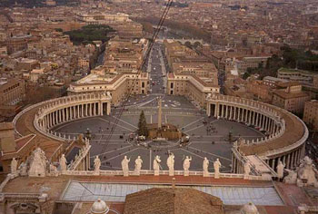
Светская и духовная власть в государстве принадлежит одному человеку — Папе Римскому. Ему помогают кардиналы и легаты. Покой и неприкосновенность Папы охраняют гвардейцы. Начиная со средних веков их набирали из швейцарцев. В последнее время в гвардию стали набирать людей различных национальностей, но обязательно католиков.

Экономика

Важными источниками дохода являются поступления от организаций Католической церкви, банковские операции, доходы по акциям и от недвижимости, выпуск монет и почтовых марок, туризм. Ватикан имеет три основных источника доходов: Институт религиозных дел, пожертвования верующих, финансовая и экономическая деятельность собственных предприятий. Святой Престол осуществляет широкую предпринимательскую деятельность. Располагает крупной недвижимостью в Европе, Латинской Америке, сотрудничает с международными банками и монополиями. Прибывающие в Ватикан группы паломников из различных стран мира и туристы вносят свою лепту в бюджет Святого Престола. Ежегодно она составляет около 60 млн. долларов.

Историческая справка
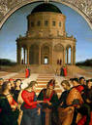
В 754 году франкский король Пипин Короткий подарил папе Стефану II Рим и ряд земель в Центральной Италии. Папская область существовала до 1870 года, когда Рим был провозглашен столицей Италии. В Средние века Папы короновали католических императоров и государей. Они могли миловать или карать.
Настоящее государство Ватикан было создано в 1929 году фашистским правительством Италии для политической поддержки Католической церкви.
Сейчас Ватикан политический и религиозный центр Католической церкви.
ЛИХТЕНШТЕЙН

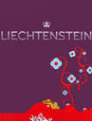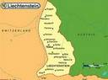

Географическое положение
Вытянуто на 28 км с севера на юг вдоль правого берега Рейна и граничит на севере и востоке с Австрией, а на западе и юго-востоке - со Швейцарией. С запада на восток эта страна не шире 10 км, то есть в 2,6 раза меньше территории Вены, столицы соседней Австрии. В действительности границ у этого государства нет.
Лихтенштейн - страна горная: 3/4 ее территории занимают отроги Австрийских Альп, максимальная высота которых в массиве Галина достигает 2599 метров.
Горы в основном сложены легко разрушающимися известняком и мергелем, крутосклонные, с острыми пиками и гребнями.
Отроги гор подходят к долине Рейна, протекающего с юга на север вдоль западной границы Лихтенштейна.
Этот район страны равнинный; здесь сосредоточена основная часть населения Лихтенштейна, его крупные населенные пункты и сельскохозяйственные угодья. Рейн здесь чист и прозрачен.

Государственный строй

Лихтенштейн - независимое государство с парламентом, правительством, политическими партиями, развитой экономикой, страна, которая хоть и не является членом ООН, но представлена во многих международных организациях.
Лихтенштейн - конституционная монархия. Ни один закон, принятый парламентом, не может вступить в силу, если его не подпишет князь. Парламент насчитывает 15 депутатов. Глава правительства и его заместитель назначаются князем, а 2 других члена кабинета избираются парламентом. Князь осуществляет управление государством, наделен правом созыва и роспуска парламента.
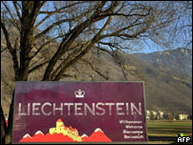
Женщины не имеют права избираться и быть избранными ни в парламент, ни в местные органы самоуправления.
В административном отношении Лихтенштейн делится на 2 части: Оберланд (Верхний Лихтенштейн) с центром в городе Вадуц, и Утерланд (Нижний Лихтенштейн) с центром в городе Шелленберг.
Страна делится на 11 общин. Денежная единица - швейцарский франк, равный 100 сантимам.

Население
В Лихтенштейне живет всего 31 тысячи жителей, из них 4,5 тысячи — в Вадуце, столице страны.
В сельском хозяйстве страны занято всего 2 % работающего населения, остальные 98 % работоспособного населения распределилось между промышленностью и туризмом. Население Лихтенштейна имеет свой национальный костюм. В Лихтенштейне нет больших городов: его наиболее крупные населенные пункты насчитывают всего по несколько тысяч человек. Это Вадуц (4 тысячи), Шаан (3,5 тысячи), Бальцерс (2,5 тысячи) и Тризен (2,4 тысячи). Столица государства Вадуц мало чем отличается от других здешних городков. Дома из белого камня, крутые черепичные крыши, яркие цветы на окнах и в палисадниках, тщательно ухожены фруктовые садики.

Промышленность
Лихтенштейн по уровню промышленного производства, по доходам на душу населения занимает одно из первых мест среди стран Зарубежной Европы.
Почти вся промышленная продукция страны идет на экспорт.
Широко известны изготавливаемые здесь измерительные приборы высокой точности, оборудование для космической техники, миниатюрные счетно-решающие устройства.
Самые крупные предприятия княжества - завод премированных и штампированных изделий в Эшене и машиностроительный завод в Бальцерсе. В Шаане находится фабрика искусственных фарфоровых зубов и зубных протезов.
Страна бедна природными ресурсами, если не считать гидроэнергии. На двух горных притоках Рейна Левене и Самине построены ГЭС, которые полностью обеспечивают княжество электроэнергией. Сырьё же и топливо Лихтенштейну приходится ввозить.

Сельское хозяйство
Основная отрасль сельского хозяйства Лихтенштейна - молочное животноводство. Земледелие сосредоточенно на прирейнской равнине. Для Лихтенштейна характерны мелкие крестьянские хозяйства, поэтому крестьяне выращивают культуры, дающие большой доход с единицы площади, например виноград.
Прирейнская долина полностью используется под огородные и садовые культуры.
Гордость Лихтенштейна - его 30 тысяч яблонь, дающие душистые, сочные плоды, из которых делают приятный в летнюю жару сидр.

Лесные богатства страны
Хвойно-широколиственные и хвойные леса образуют почти 30 % площади государства. Ель обыкновенная, лиственница европейская, пихта белая, сосны черная и обыкновенная - типичные представители лихтенштейнского леса. Выше в горы - они смешиваются с субальпийскими лугами. Проблемы охраны природы изучает Институт охраны природы.

Туризм
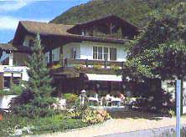
Большой доход государству приносит туризм.В Лихтенштейне ежегодно бывает 80—100 тысяч туристов. С открытием 700-метрового Тризенбергского тоннеля в Альпах для туристов и любителей горнолыжного спорта появилась возможность посещать высокогорные районы Лихтенштейна, где много солнечных дней и чистый воздух.
Климат страны в общем мягкий. Солнечных дней немало, но для низменной части характерна почти постоянная дымка. На равнине температура редко опускается ниже нуля, в горах же зимой падает иногда до -15. Средняя температура июля +18, хотя бывает и жара до 30°. Среднегодовое количество осадков увеличивается с 700 мм в долине до 1200 мм вторах.

ЛЮКСЕМБУРГ

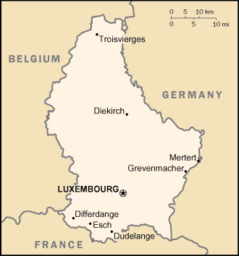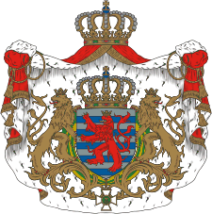

Общие сведения

Люксембург - государство площадью 2,6 тыс. кв. км всего. Располагается на северо-западе Европы между Францией, ФРГ и Бельгией. Столица - Люксембург. Выхода к морю не имеет, но, несмотря на это, у Лихтенштейна очень выгодное географическое положение.

Население

Население составляет 441 тыс. человек. Государственный язык - немецкий, французский и люксембургский. В городе Люксембурге проживает 76,: тыс. жителей. Жители Люксембурга говорят на языке, близким к немецкому - летцембургеш, но культура страны всегда была ближе к французской. Большинство населения - католики (95 %).
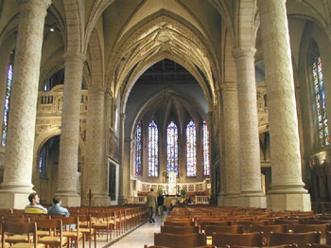

Государственный строй

Люксембург - конституционная монархия. Глава государства - великий герцог. Законодательную власть осуществляет палата депутатов.
При герцоге имеется Государственный совет - высший конституционный орган по вопросам законодательства и права. Исполнительная власть осуществляется правительством.

Промышленность

Люксембург - высокоразвитая индустриальная страна. Основа экономики - современная крупная металлургическая промышленность. Импорт: зерно, машины, нефть, железная руда, уголь, кокс и др.
77 % экспорта и 82,5 % импорта приходится на страны ЕС.
Производство стали - главная, но не единственная специализация Люксембурга. Выросло значение электроэнергетической и химической промышленности. Производство цемента, фаянсовой посуды, кафельной плитки получили известность и за пределами Люксембурга.
Основные внешнеторговые партнеры: ФРГ, Бельгия, Франция.
В 1944 году было подписано соглашение о создании экономического союза между Бельгией, Нидерландами и Люксембургом, получившего название Бенилюкс. В силу вступило в 1948 году.

Сельское хозяйство

Сельское хозяйство ведется интенсивно. Оно обеспечивает потребности населения лишь наполовину. Преобладает мясо-молочное животноводство. На животноводство приходится 4/5 общей стоимости сельскохозяйственной продукции. Разводят в основном крупный рогатый скот.
Страна стремится к развитию таких отраслей животноводства, как свиноводство, птицеводство, кролиководство и пчеловодство. Из зерновых сеют пшеницу, ячмень и овёс. Неотъемлемая часть ландшафта Люксембурга - сады. Плодовые деревья - яблони, груши, сливы, вишни - растут вдоль дорог и улиц. Фрукты не только идут на приготовление соков и вин, но и экспортируются. Одна из древнейших культур - виноград.
Хорошо сохранились дубовые и буковые леса, они занимают 1/3 территории. В них можно встретить дикого кабана, косулю, а в реках плещется форель.

Транспорт
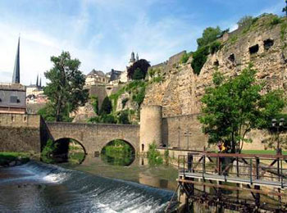
Большая часть в Люксембурге перевозок идёт по железным дорогам, общая протяжённость которых около 300 км, то есть на каждые 100 кв. км. Приходится свыше 10 км железных дорог. Основной транспортный узел, в котором сходится 5 железнодорожных и 8 автомобильных линий, - город Люксембург. Из внутренних водных путей используется река Мозель с портом Мертет.
МАЛЬТА

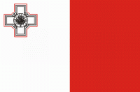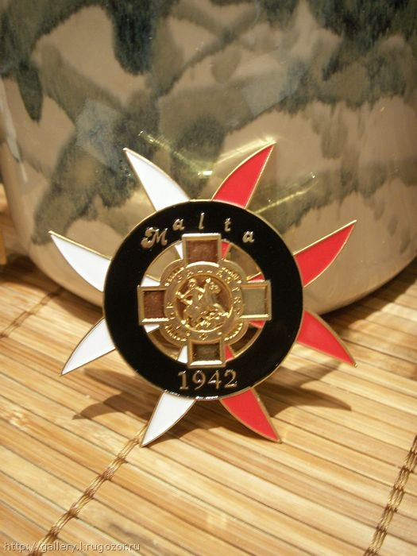
Географическое положение
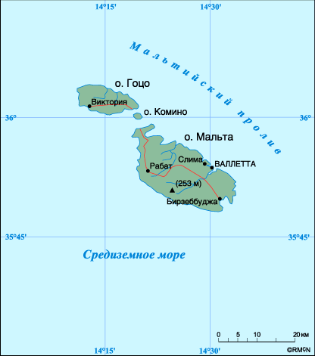
Государство в Южной Европе, занимающее группу островов материкового происхождения в центральной части Средиземного моря в 93 км к югу от острова Сицилия. Наиболее крупные из них: Мальта, Гоцо, Комино. Возможно, здесь миллионы лет назад соединялись Европа и Африка. Общая территория -316 кв. км.

Государственный строй

Мальта-республика. Конституция принята в 1964 г.
Законодательная власть принадлежит парламенту, состоящему из президента и палаты представителей (65 депутатов избираются сроком на 5 лет). Глава государства - президент - избирается парламентом на 5 лет. Исполнительная власть осуществляется правительством во главе с премьер-министром.

Население

Население Мальты - 400 тыс. человек. Главным образом это мальтийцы. Официальные языки - мальтийский и английский.
Официальная религия - католицизм. Денежная единица - мальтийская лира, равная 100 центам.
Национальные праздники: 21 сентября - День независимости, 13 декабря — День республики, 31 марта — День свободы, 8 сентября - День победы, 7 июня - День мучеников.

Экономика

Острова, на которых расположена Мальта, лишены полезных ископаемых или промышленного сырья. Эти факторы, а также колониальное прошлое страны предопределили характер её экономики и зависимость от внешних рынков.
На Мальте действует более 120 смешанных фирм и филиалов западных компаний.
Экономика острова стабильно развивается высокими темпами.
Ведущими отраслями в промышленности являются:

• электронная (47 % от общего объема);
• текстильная (11,4 %);
• пищевая (8,4 %);
• производство промышленных химических препаратов, косметики и фармацевтики (4,75 %).
Правительство Мальты продолжает поддерживать развитие наукоемких отраслей промышленности, поощряет крупные инвестиции в автоматизацию производственных процессов.

Сельское хозяйство

Зерновые, картофель, овощи, виноград, цитрусовые, оливы и инжир выращивают летом благодаря искусственному орошению. Из-за скудных почв и недостатка влаги жители обрабатывают лишь около половины всей территории. До сих пор почву на поля приносят в корзинах. А в старину иностранные суда, заходившие на Мальту, платили пошлину привезенной с материка землей.
В 1992 г. правительством был принят план экономического развития на 20 лет. В 1994 г. мальтийский парламент принял новые законы о банках, компаниях, трастах, инвестиционной и оффшорной деятельности. Мальта является страной со средним уровнем доходов. Безработица обычно не превышает 5 %, а инфляция-до 4 %.
Государство финансирует систему бесплатного образования (среднего и высшего), медицинского обслуживания. Обеспечивает пенсии по старости (2/3 заработка).

Лесные ресурсы

В приморских районах горные склоны покрывают заросли маквиса из вечнозеленых кустарников и деревьев: земляничник крупноплодный, можжевельник, мирта, а также вечнозеленые дубы - каменный и хермесовый.
Охрана, восстановление и улучшение существующих парковых лесов, облесение обнаженных склонов - основные проблемы, стоящие перед лесным хозяйством Мальты.

Туризм

Важнейшее значение имеет туризм, второй после промышленности источник поступления иностранной валюты. Ежегодно Мальту посещает более 1 млн. туристов, что в 3 раза больше, чем всё население страны. Свыше 60 % трудоспособного населения занято в сфере обслуживания (туризм).
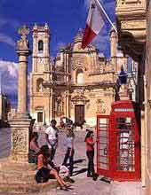
Это маленькое государство привлекает не только своим теплым климатом, но и многовековой историей, которая неотделима от Мальтийского ордена.
Мальту можно назвать самой южной точкой Европы, поэтому с погодой тут все ясно, хотя летом температура не поднимается слишком высоко из-за приятного морского бриза. Купальный сезон длится с апреля по ноябрь. Практически во всех отелях есть бассейны с морской водой. Для тех, кто увлекается подводным плаванием, дайвингом, Мальтийские острова — самое привлекательное место в Средиземном море. Здесь превосходные условия для погружения и плавания на больших глубинах. Ныряльщики могут совершить увлекательное ночное погружение, исследовать рифы вокруг затонувших кораблей или проникнуть в подводные пещеры.
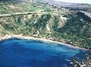
Туристы с удовольствием покупают ювелирные украшения из золота и серебра, выполненные в виде мальтийских крестов, свитера и кофты из овечьей шерсти, посуду и фигурки из цветного стекла.

Историческая справка

В 1798 г. - захвачена Францией.
С 1800 г. Мальта - колония Великобритании.
1964 г. — мальтийцы обрели независимость.
В 1981 г. Мальта была провозглашена нейтральным государством, проводящим политику неприсоединения.
Мальтийцы потомки иберов и финикийцев. Мальтийский язык имеет много общего с итальянским и английским.
Мальта входит в возглавляемое Великобританией Содружество.
Член ООН с 1964 г., а с 1965 г. - Совета Европы.

МОНАКО

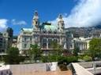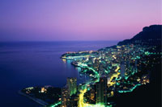

Географическое положение
Княжество Монако протянулось узенькой полоской вдоль Средиземного моря; с суши оно окружено территорией Франции. Это знаменитый Лазурный берег, славящийся обилием солнца и теплым круглый год морем. Монако занимает всего 1,9 кв. км. Это самое меленькое государство Европы, исключая Ватикан.

Государственное устройство

Монако - конституционная монархия (княжество). По конституции законодательная власть принадлежит князю и Национальному совету (парламенту). Исполнительную власть осуществляет Правительственный совет, возглавляемый государственным министром, который должен быть гражданином Франции. Монако не является членом ООН, но входит в ЮНЕСКО, ВОЗ и другие международные организации. Официальный язык - французский, распространены монегасский, итальянский, английский. Денежная единица - французский франк, в обращении также монегасский франки (для туристов).

Население

На крошечной территории Монако живет более 31,9 тысяч человек, таким образом, на каждый квадратный километр приходится почти 13 тысяч жителей. Такой плотности населения нет нигде в мире. Монегасков (подданных Монако) насчитывается всего около 6 тысяч, французы - 13 тысяч, итальянцы - 5 тысяч, англичане - свыше тысячи человек.

Промышленность

Промышленные предприятия Монако производят электронные узлы и приборы, электрические реле и переключатели, электробытовые приборы. Вся эта промышленная продукция экспортируется в другие страны Европы и США.
В Монако есть также предприятия пищевой, фармацевтической промышленности, стройматериалов, развито производство фаянса, майолики, изготовление сувениров. Большой доход продолжает приносить княжеству выпуск марок.

Лесное хозяйство Монако

В стране преобладают лиственные насаждения, на долю которых приходится 67 % лесной площади. Для Монако характерны леса из дуба пушистого, вечнозеленого каменного, пробкового, а также кустарниковое сообщество гариги и маквиса. Основная часть вырубок возобновляется естественным путем. В парках охраняются живописные ландшафты.

Туризм

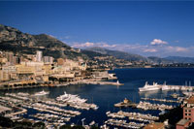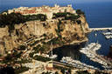
Монако - один из самых известных центров игрового бизнеса. Туристов привлекают роскошные отели, пляжи, казино, памятники архитектуры, Океанографический музей, соревнования по автоспорту. Самые интересные достопримечательности города, пользующиеся всемирной известностью, - Океанографический музей и Экзотический сад.
Двухэтажное здание музея стоит на скалистом обрыве у самого берега моря. Фасад здания украшен восьмиметровыми белыми колоннами, идущими вдоль всего второго этажа. А между ними четкими буквами выведены названия кораблей, на которых были сделаны выдающиеся исследования морей и океанов. Музей был основан в 1899 году. Музей является одновременно и научным центром. В его лабораториях ведут исследования местные и зарубежные ученые. Здесь же организовано Международное гидрографическое бюро, занимающееся классификацией морей. Огромное значение имеют труды океанологов, работающих в Монако.
Удивительно интересен и Экзотический сад, расположенный на почти отвесных склонах скалы, носящей название Собачья голова. Здесь посажены самые разнообразные растения: многие виды пальм, магнолии и олеандры, кофейные и оливковые деревья, инжир, миндаль, но главным образом - кактусы.
Есть в Монако и старинные памятники архитектуры - дворец князя, церкви, соборы. Самое древнее здание столицы - княжеский дворец, окруженный крепостными стенами с островерхими башнями и с библиотекой, где хранится свыше 120 тысяч томов.
С 1982 г. в Монте-Карло ежегодно проходит Международ¬ный фестиваль циркового искусства. Князь Монако возглавляет жюри и вручает победителю главный приз - фигурку «Золотого клоуна».

САН-МАРИНО
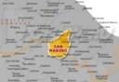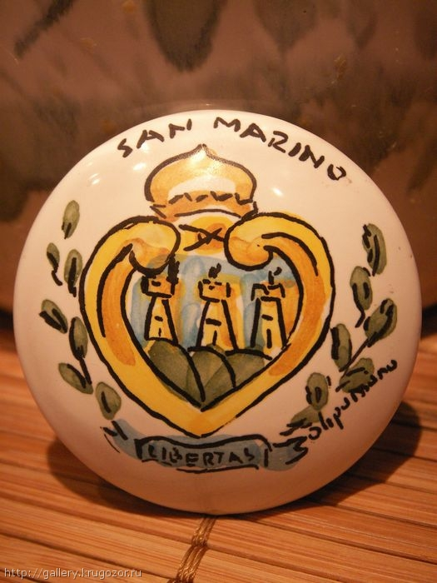

Географическое положение

Республика Сан-Марино расположена на северо-востоке Апеннинского полуострова (в 18 км от Адриатического моря) и окружена со всех сторон территорией Италии. Площадь страны 61 кв. км, а протяжённость границ 38 км.
По территории страны протекают 3 относительно крупные реки: Ауза и Марано, впадающие в Адриатическое море, и река Сан-Марино - приток итальянской реки Мареккья.

Государственный строй

Сан-Марино является республикой. Высший законодательный орган - Большой генеральный совет (БГС) - однопалатный парламент, состоящий из 60 депутатов. БГС принадлежит верховная власть. Исполнительная власть осуществляется двумя капитанами-регентами совместно с правительством. Сан-Марино делится на 9 округов («замков»).

Население
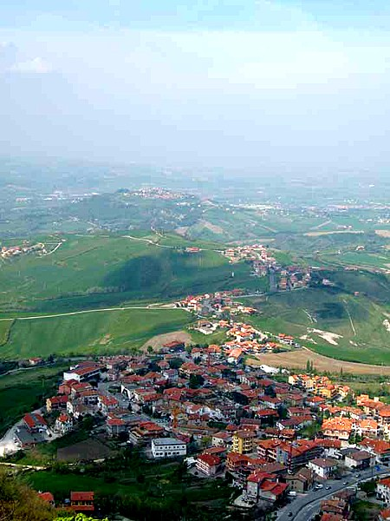
Население Сан-Марино - свыше 25 тыс. человек. Этнический состав - большое число санмаринцев (около 15 тыс.) В городах проживает 92,4 % населения. В сельской местности 7,6 %. Официальным языком является итальянский.
Большинство верующих санмаринцев (95 %) - католики. Столица - город Сан-Марино, в котором проживает около 4,5 тыс. жителей. В стране более 30 населенных пунктов. В последние десятилетия иммиграция в Сан-Марино заметно превышает эмиграцию из страны.
Средняя плотность населения в республике достигает 372,9 человек на 1 кв. км, что почти в 2 раза выше, чем в Италии.
Почти все коренные жители страны - родственники по браку, кровные родственники или, наконец, просто хорошие соседи и знакомые.

Промышленность

Тип народного хозяйства - индустриально-аграрный. В структуре национального дохода первое место занимает машиностроение, второе - химическая промышленность и далее - строительство, швейная промышленность, туризм и сельское хозяйство. Собственные промышленные предприятия республики - это мелкие кооперативные или семейные предприятия, производящие стройматериалы, металлические, деревянные, кожаные, керамические и трикотажные изделия, ювелирные украшения, а также сувениры для многочисленных туристов, посещающих Сан-Марино, - до 3,5 млн. человек в год. Пищевая промышленность представлена винодельческими, мукомольными, хлебопекарными и маслобойными предприятиями.

Сельское хозяйство

Климат страны умеренный, без резких колебаний температуры. Средняя температура самого теплого месяца - июля - достигает +25°, самого холодного - января - от -1° до -4°. Зимой почти всегда выпадает снег, бывают даже сильные снегопады.
Сельское хозяйство страны составляет интенсивное земледелие, хотя доля обрабатываемых земель составляет 16,7 % территории страны. Благоприятные климатические и природные условия позволяют получать в год по 2—3 урожая. Главные возделываемые культуры - пшеница и виноград. Ценной сельскохозяйственной культурой являются оливы. В Сан-Марино развито животноводство (крупный рогатый скот, овцы и козы, свиньи).
Лесная растительность этой страны сильно изменена интенсивными вырубками, пожарами и внедрением культур хвойных пород, тополей и эвкалиптов.

Транспорт

Сан-Марино со всех сторон окружена итальянской территорией. Для того чтобы посетить Рим, Венецию или побывать в выходной день на пляжах Адриатики, можно купить билет на электричку и по туннелю, который проходит под горой Монте-Титано, отправиться в путешествие. Железная дорога связывает Сан-Марино с г. Римини (Италия) - крупным морским портом и международным аэропортом.
Основной вид транспорта - автомобильный. Территория Сан-Марино соединена с итальянской автострадой. Автопарк страны - около 17 тыс. автомобилей.

Историческая справка
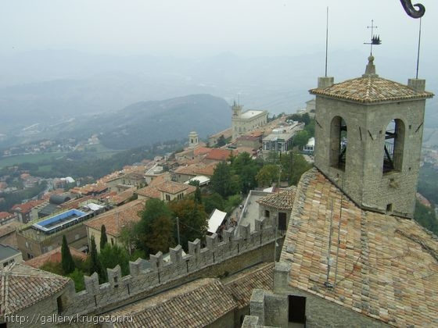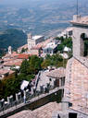
По преданию, государство Сан-Марино было основано в 301 году одним из первых христиан на Адриатике, каменотесом из Далмации по имени Марино, который был вынужден бежать от преследователей римского императора-язычника Диоклетиана на гору Титано. Здесь со своими сторонниками он основал независимую христианскую общину, впоследствии разросшуюся. Так на итальянской земле возникло самое древнее европейское государство. Ещё при жизни Марино был причислен к лику святых (отсюда приставка «сан»), а сама местность, позднее - республика, была названа в честь ее основателя.

Литература

Иллюстрированный атлас мира. – М.,1998.
Исмаилова С.Т. Энциклопедия «География для детей. – Т.З. –М.:Аванта, 2000.
Прохоров А.М. – Энциклопедический словарь. 1995.
Ростоцкая А.М. Энциклопедия «Страны, народы, цивилизация».-М. Аванта.
Энциклопедия для детей. География -2-е изд., испр. и доп./гл. ред. М.Д. Аксенова –М.Аванта, 2000.
http:www geografya/ru
www/ svali. Туристическая карта.

